OpenClaw交流会纪要 | 2026-02-10
[同步块-无权限下载此内容]

一、会议概览
会议主题：AI技术应用与未来发展线上交流会
核心议题：OpenClaw（小龙虾）的实际应用场景、技术安全性、对产业及工作方式的变革
参会嘉宾：程序员、创业者、产品经理、自媒体人、大厂商务等多元背景从业者

二、嘉宾背景与核心观点

1. Kin（主持人）
背景：国际电商SaaS公司品牌内容负责人，AI自媒体人，Cursor中国大使
核心观点：OpenClaw代表了AI时代的全新工作方式，具有破圈效应，让非工程师群体（设计师、市场、销售）也能深度参与AI应用。

2. 老白
背景：程序员，独立工程师，AI短视频创作者
核心观点：关注AI社交新叙事，认为Notebook/Mobook的出现标志着"2013年移动互联网产品经理"的回归，技术扩散速度远比想象中慢。

3. 吴畏（非凡产研创始人）
背景：AI应用研究者，自媒体人
核心观点：将OpenClaw作为"数字员工"融入公司协作流程，通过飞书群聊实现私域运营自动化，正在改变内部协作机制。

4. Winder陈万锋（筷子科技CEO）
背景：商业视频AI应用创业者
核心观点：OpenClaw的架构创新在于调度能力——将大模型隔离在外，保留本地记忆与数据，为AI应用创业者树立了在大模型面前构建独立价值的新方向。

5. 汪洋（轮子，AI创业者）
背景：AI通信协议、AI网关、AI沙盒服务创业者
核心观点：定时执行自主性赋予AI长期任务执行能力，带来"人性"的交互感受；AI从被动响应转向主动通过飞书等渠道联系人类。

6. 雷蒙说 | 张玉平Raymond（大厂商务）
背景：金融科技大厂商务，关注ToB数字化
核心观点：OpenClaw降低了AI应用门槛，未来企业软件形态将发生颠覆，从"面向通用人群"转向"为每一个人定制"。

7. 熊少（金融公司产品经理）
背景：金融产品经理，数字人"嫣然"创作者
核心观点：OpenClaw是未来AGI产品的雏形，但目前鲁棒性不足；安全性是阻碍其成为真正生产力工具的核心问题。

8. 莫循（程序员）
背景：AI编程IP创作者
核心观点：OpenClaw相比传统对话框的最大差异在于长期记忆文件，可随使用自我迭代，从工具进化为"管家"。

9. 金天辰（智能硬件背景）
背景：前投资人、英特尔产品经理，现关注豆包AI手机
核心观点：为OpenClaw增加了项目管理机制、心跳机制、核心风险保护机制（如花钱需确认、禁止自毁），探索工程安全与AI自主性的边界。

10. Tang（IT行业）
背景：清洁机器人领域从业者
核心观点：关注OpenClaw在运维自动化、机器人互联方面的潜力。

三、核心议题深度整理

1. OpenClaw的创新应用场景
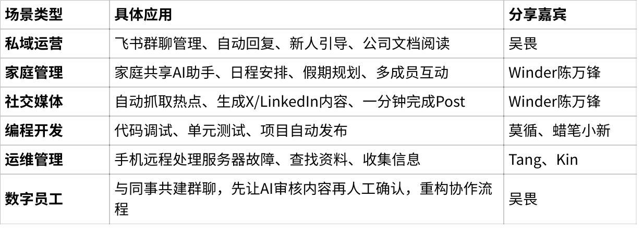
点击图片可查看完整电子表格

2. 安全性：从提示词到工程架构的多层防御
核心矛盾：便利性与安全性的权衡（Winder陈万锋提出"自己管自己"的哲学）
具体实践：
- 金天辰：建立"遗产文档"机制，包含核心人格、工作方法论；设置核心风险保护（花钱确认、禁止删除原文件、AI自毁保护）
- 吴畏：群聊分级管理（外部群/内部群/全员群不同权限），敏感信息哈希存储（MD5哈希），设置自动撤回机制
- 莫循：通过外部安全文档指导OpenClaw自我修改安全策略
- 汪洋：在Docker沙盒/云主机中运行，隔离风险
共识：基于提示词的控制本质上是可被破解的，需要工程层面的硬约束（老白、熊少）。

3. 技术架构的范式转移
调度能力 vs 模型能力：
- Winder陈万锋强调：未来应用的核心竞争力是调度能力——将大模型隔离，通过Skills/Hub串联工具链，而非依赖单一模型能力
- 老白指出：AI能力早已过剩（写公众号、发Twitter），OpenClaw的价值在于将80%的串联工作自动化
Claude Code vs OpenClaw：
- 老白、熊少（重度Claude Code用户）：对程序员而言OpenClaw未必惊艳，但架构上提供了本地部署、长期记忆的新可能
- Winder、吴畏（非硬核工程师）：OpenClaw的聊天界面和语音交互降低了使用门槛，让非技术人员能用Coding能力做通用事务

4. 对组织与工作的颠覆性影响
超级个体与团队精简：
- 吴畏："我不打算未来扩张任何团队，要把现有人都变成超级员工"；"招聘第一原则：这件事AI能不能做？能做就不招人"
- 老白："一个人抵一万个，剩下一万个就去休息就好了"
- Winder陈万锋："未来的员工需要证明为什么AI做不了才需要招"
人机协作新模式：
- 从"人操作电脑"转向"人管理AI"，手机逐渐成为主要交互终端（语音输入效率提升4倍）
- AI从"等待指令"转向"主动推送"（定时任务、飞书消息提醒）

四、嘉宾金句精选

关于产品与未来
Kin："OpenClaw代表了一个全新的AI时代的工作方式。如果你不去体验，你是很难真正理解的。"
老白："Notebook是一个没有一行AI代码的程序，纯粹用API调用发帖，但它变成了一个比OpenClaw还要火的现象。这是一个新的叙事的出现，2013年那波移动互联网的产品经理好像又回来了。"
熊少："OpenClaw确实会成为未来AGI产品的一个雏形，但现阶段它还只是一个还没到达那个形态的东西。"
Winder陈万锋："OpenClaw给了我们做AI应用的创业者一个方向：如何在大模型面前树立自己的价值——把最聪明的计算部分隔离，把记忆本地化。"
雷蒙说 | 张玉平Raymond："原先的软件是面向通用的一类人的，未来的软件不是完全为每一个人去做的，而是高度定制的。"

关于技术哲学
Winder陈万锋："未来做应用不是做一个工具，而是你能不能做一系列的东西出来，然后你有能力去调度它。"
汪洋："定时执行自主性让AI有了长期任务的能力，这时候它体现出一定的人性信息，这种感受很震撼。"
老白："AI的能力早就过剩了，写代码只占10%，串联工作占90%。OpenClaw最大的创新就是把这个串联起来了。"
金天辰："我给OpenClaw增加了心跳机制，监控它是否实时更新自己的工作方法论和核心人格。"

关于安全与信任
老白："所有基于提示词的控制都是不安全的。我们为什么敢信任人？因为公司有财务制度、HR制度。今天对AI缺的就是这套规则，一定不是提示词层面的。"
Winder陈万锋："安全性来自于你自己管控的。就像家里，你要把门打开就失去一些安全，要宝贵的东西就得多加几道锁。自己管自己。"
吴畏："我把小龙虾和每个同事拉个群，任何单线沟通都变成三方群。它真正变成了我们的数字员工、一个同事。"
熊少："如果没有解决安全问题，我不会真正把它当作真助手去帮我带任务。"

关于组织变革
吴畏："我现在招人第一想法：这个人的事AI能不能做？能做就不需要。我要的是接到任务第一反应不是打开Word/Excel，而是想'这个事情可以用AI怎么做'的人。"
老白："AI编程的发展路径：2024年写一段我贴一段；2025年写了我看一下；2025年底基本就是交给AI写，我问几个问题测一下，不会亲自看了。信任是慢慢建立的，但缺规则。"
Winder陈万锋："不是说不请人，而是很多活现在不太需要招了。这是解构了未来的员工。"

关于使用体验
Kin："我给了OpenClaw一个'御前总管太监'的角色，测试它的一致性。它持续带着这个语气和我互动，沉浸感很强。"
莫循："它与传统对话框最大的不同是长期记忆文件，可以随着使用进行自我迭代，从工具变成了管家。"
雷蒙说 | 张玉平Raymond："我在地铁上让它帮我调代码，它自己装了Chrome，弄好了代理，把问题解决了。整个过程像开挂了。"
汪洋："OpenClaw目前鲁棒性不够，配置文件一改就崩，还无法成为生产力工具，只能当辅助助手。"

五、关键共识与分歧
共识：
- OpenClaw标志着AI从"工具"向"Agent"（代理）的进化，具备定时执行、主动沟通、长期记忆等特征
- 安全性是规模化应用的前提，需要工程层面而非仅提示词层面的解决方案
- 语音交互+手机端将成为未来主流交互方式
分歧：
- 对程序员的价值：老白、熊少认为对Claude Code重度用户吸引力有限；Winder、吴畏认为让非工程师获得了"Coding能力做通用事务"的新可能
- 部署方式：Winder、Kin倾向本地物理机（Mac Mini）获得完整体验；汪洋倾向云主机/沙盒隔离风险

六、总结
本次会议的核心洞察在于：OpenClaw代表的不仅是技术升级，而是工作哲学的转变——从"人操作软件"到"人管理AI员工"，从"一次性交互"到"长期记忆与自主执行"，从"通用工具"到"个性化调度中枢"。
正如Winder陈万锋所言，这场变革的本质是"架构的胜利"——通过将大模型"外置"并保留本地记忆与调度能力，AI应用创业者终于可以在大模型阴影下建立独立的产品价值。而安全性与可控性的平衡，将是决定这一技术能否从"极客玩具"进化为"企业基础设施"的关键。

